2018年湖南农业大学硕士招生自命题科目试题

科目名称及代码：616 植物学
适用专业(领域）：作物学、园艺学、植物保护各二级学科
考生需带的工具：
考生注意事项：①所有答案必须做在答题纸上，做在试题纸上一律无效；
②按试题顺序答题，在答题纸上标明题目序号。

一、名词解释（共计50分，每小题5分）
1、原生质与原生质体 2、有限维管束与无限维管束 3、侵填体与胼胝体
4、等面叶与异面叶 5、单性生殖与无融合生殖 6、单雌蕊与复雌蕊
7、孢子体与配子体 8、假花学说与真花学说 9、真果与假果
10、变种与亚种

二、判断题（共计10分，每小题1分，对的打√ ，错的打×）
1、成熟的绒毡层细胞一般具双核或多核。 （ ）
2、小麦种子其实是果实，而白果(银杏)则是种子。 （ ）
3、整个花序也能发育成果实。 （ ）
4、有性繁殖也可以称为有性生殖。 （ ）
5、木质部是由导管、筛管等组成。 （ ）
6、有些竹子的茎很粗，说明它们的次生结构比较发达。 （ ）
7、雪松一般是单轴分枝。 （ ）
8、淀粉粒和糊粉粒都是由白色体形成的。 （ ）
9、单雌蕊也属于离生雌蕊。 （ ）
10、种是分类最小的单位。 （ ）

三、 填图题（共计10分，每空1分）
（一） （二）
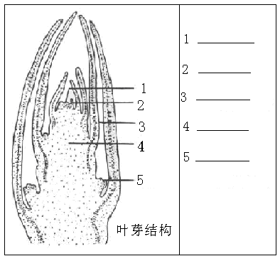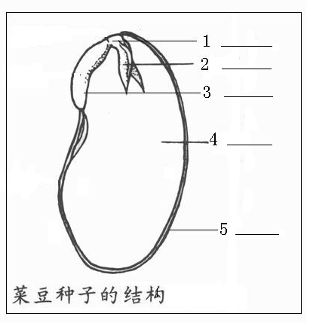

四、简答题（共计50分）
1、植物有丝分裂分为几个时期？各主要特点是什么？6分
2、试比较厚角组织和厚壁组织的异同点。6分
3、试述双子植物根的初生结构。6分
4、试述双子叶植物茎维管形成层的发生及活动。6分
5、试述大孢子母细胞形成熟胚囊（雌配子体）的过程。6分
6、简要阐述植物命名的重要性和植物分类的主要单位有哪些？6分
7、说明菊科是被子植物个体数量最多，分布最广的原因？8分
8、简述被子植物生活史的特点。6分

五、论述题（共计30分）
1、“树怕剥皮”将树的主干的皮剥去后，这棵树不久将会死亡；而中空的老树却依然枝繁叶茂？ 说明其原因。15分
2、从苔藓植物、蕨类植物、裸子植物、被子植物的世代交替、形态结构、生殖三方面的特点说明高等植物的进化趋势。15分

